Школьники научились прокладывать рукавную линию и ликвидировать условный пожар
06 Октября 07:06
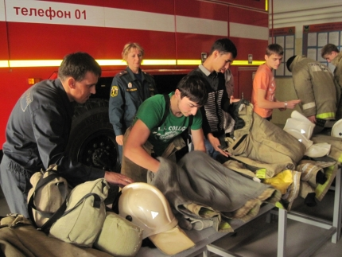
6 октября в посёлке Пограничный на территории 51 пожарной части для учеников средней общеобразовательной школы №2 прошло занятие по пожарной безопасности.
Начальник караула Олег Мельник научил ребят, как правильно укладывать одежду пожарных - боёвку для того, чтобы быстро её одеть. Затем продемонстрировал сам, а потом ученики соревновались между собой в быстроте одевания. Командир отделения Владимир Рогов рассказал о пожарных рукавах, как происходит скрутка, как разворачиваются рукава и прокладывается линия. После теории перешли к практике. Мальчишки с удовольствием работали с рукавами и поражали условный огонь.
В заключительной части занятий старший инспектор районного отдела надзорной деятельности управления надзорной деятельности и профилактической работы Главного управления МЧС России по Приморскому краю майор внутренней службы Юлия Степанова рассказала о сложной и мужественной работе пожарных и напомнила ребятам о соблюдении правил противопожарного режима.
Мероприятие проведено в рамках месячника по гражданской обороне, а также в рамках мероприятий, посвящённых 25-летию МЧС России.

- 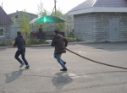
- 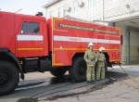
07:06

